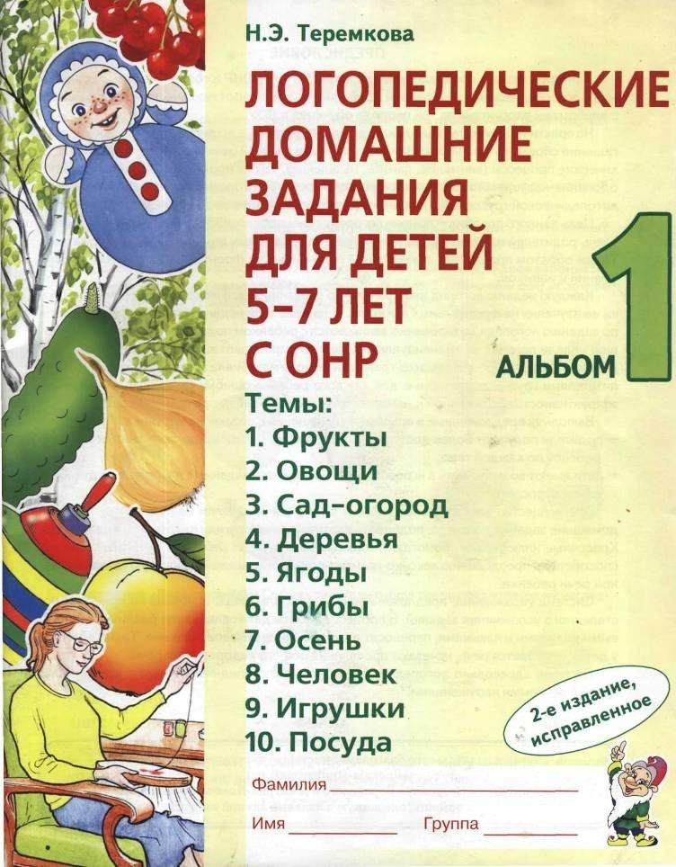

ПРЕДИСЛОВИЕ
Данный комплект предназначен для детей 5-7 лет с ОНР и состоит из четырех альбомов с логопедическими домашними заданиями по различным лексическим темам. Работа с альбомами рассчитана на три периода обучения в ДОУ.
На практическом материале лексических тем у ребенка происходит накопление и обогащение словарного запаса, развиваются навыки связной речи и совершенствуются психические процессы (внимание, память, мышление). Также происходит постепенное преодоление нарушений грамматического строя речи. Многолетний опыт работы с детьми логопедической группы доказывает эффективность такого рода домашних заданий.
Цель данного пособия — помочь логопеду спланировать коррекционную работу и привлечь родителей и воспитателей к выполнению несложных домашних заданий с детьми. Таким образом, происходит закрепление полученных на фронтальных занятиях знаний, умений и навыков.
Каждую неделю логопед информирует о названии лексической темы и отмечает сроки ее изучения на фронтальных занятиях. В течение этой недели родители и воспитатели по заданию логопеда дозировано занимаются с ребенком по альбому. В начале следующей недели логопед на индивидуальных занятиях проверяет выполнение домашнего задания, отмечая усвоение лексико-грамматического материала по теме и обсуждая с воспитателями группы характерные для каждого ребенка ошибки. Это позволяет оценить эффективность проделанной и наметить план дальнейшей коррекционной работы.
Выполняя предложенные в альбомах упражнения с опорой на картинки:
- родители получают более доступную информацию о том, что должен знать и уметь их
ребенок по каждой теме;
- дети имеют возможность в игровой форме выполнять задания в альбоме под руководством взрослого.
Преимущество этих альбомов состоит в том, что родителям не нужно переписывать домашние задания логопеда, подбирать картинки, рисовать или наклеивать их в тетрадь. Красочные иллюстрации помогают поддерживать интерес ребенка к занятиям. Все это способствует преодолению лексико-грамматических нарушений и развитию навыков связной речи ребенка.
Система упражнений, предложенная в данных альбомах, основана на принципе постепенного усложнения заданий. В процессе работы дети овладевают различными речевыми умениями и навыками, переносят их в свободное речевое общение. Таким образом, у детей улучшается речь, исчезают проявления общего недоразвития речи.
Пособие адресовано логопедам, воспитателям логопедических групп и родителям детей с речевыми нарушениями.
Автор и издательство благодарят мастерскую-студию «СИНЕРГИЯ»
(sinergia-studio@mail.ru)
и лично Юрия Петровича Боровского и Дмитрия Ивановича Петровского за помощь, оказанную в издании данной книги.

Тема: ФРУКТЫ
- Рассмотреть вместе с ребенком картинки. Познакомить его с названиями фруктов. Закрепить в словаре обобщающее понятие «фрукты».
- Назвать цвет фруктов по образцу: яблоко красное, ...и т.д.
- Соединить линиями фрукты с фигурами соответствующей формы. Назвать форму фрукта
по образцу: «Апельсин круглый».
- Игра «Жадина»: Представь, что это твои фрукты. Ответь на вопросы: Чей это лимон?
(Мой лимон.) Чья слива? (Моя слива.) Чье яблоко? (Мое яблоко.) И т.д.
- Рассказать ребенку, что и как готовят из фруктов. Игра «Какой сок? Какое варенье?»:
Скажи, как по-другому называется сок (варенье) из яблок? (Яблочный сок; яблочное варенье.) Из слив? (Сливовый сок, сливовое варенье.) И т. д.
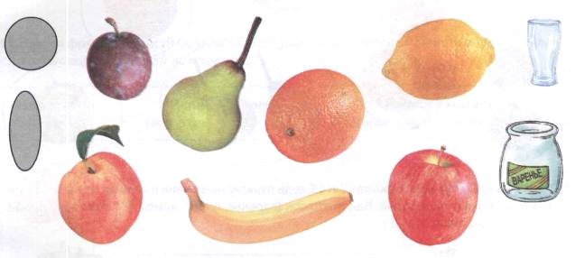
6. Упражнение «Расскажи-ка!»: Составь рассказы о фруктах по предложенному наглядному плану.
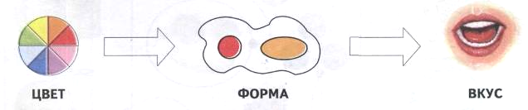
7. Упражнение «Поваренок»: Расскажи, что нужно сделать, чтобы приготовить компот? (Фрукты моют, чистят, режут на дольки, варят.) Сок? Пирог?

8. Упражнение «Назови правильно»:
Задание 1: Покажи, где яблоко, яблоки и т.д. и соедини линиями одинаковые фрукты. Задание 2: Взрослый показывает, а ребенок называет фрукты. Образец: «Это яблоко. Это груши».
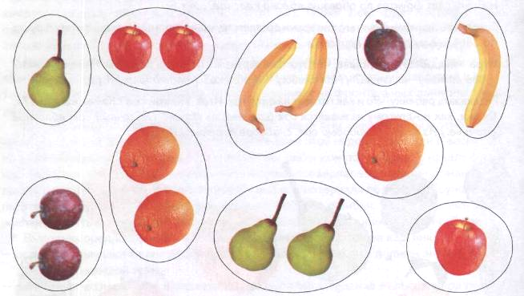
9. Упражнение «Из чего — какой?»: Обведи пунктирные линии и назови, из каких фруктов и что приготовила мама. Какой это сок (варенье, пирог, компот)? (Яблочный пирог. Сливовое варенье. и т. д.)
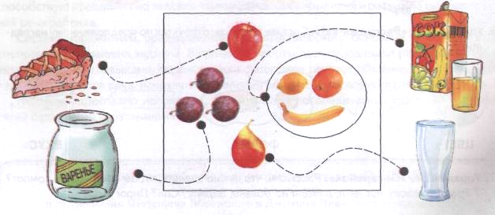

10. Составь предложения по картинкам.
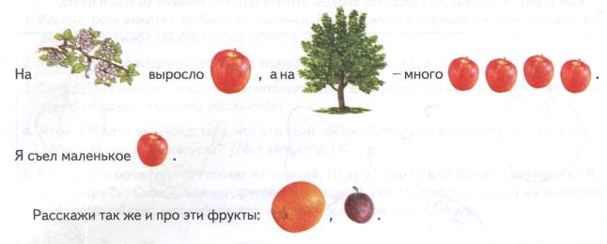
11. Назови фрукты. Дорисуй фрукты в таблицу. Составь словосочетания по образцу: «Много лимонов. Маленький лимончик».
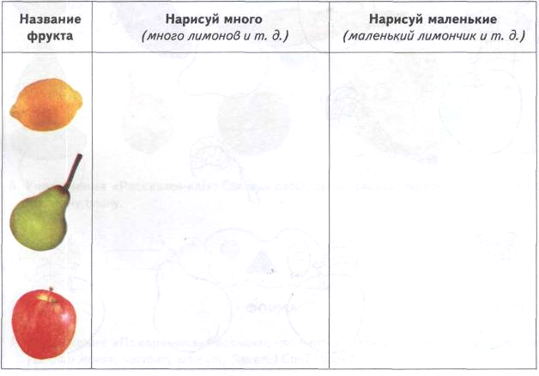

12. Упражнение «Дорисуй»: Дорисуй каждой груше веточку, каждой веточке с листочком сливу, а яблоки раскрась. Не забудь, что эти фрукты бывают разного цвета.
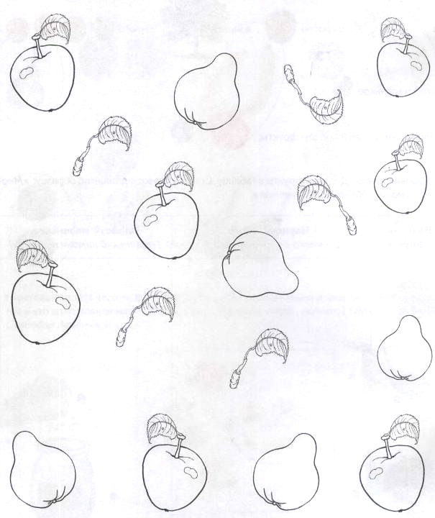

Тема: ОВОЩИ
- Рассмотреть вместе с ребенком картинки. Познакомить его с названиями овощей. Закрепить в словаре обобщающее понятие «овощи».
- Назвать цвет овощей по образцу: помидор красный, ...и т. д.
- Соединить линиями овощи с соответствующими фигурами. Назвать форму каждого овоща по образцу: «Огурец овальный».
- Игра «Жадина»: Представь, что это твои овощи. Ответь на вопросы: Чей это огурец?
(Мой огурец.) Чья капуста? (Моя капуста.) И т. д.
- Рассказать ребенку, что готовят из овощей. Игра «Какой сок? Какая запеканка? Какое пюре?»: Скажи, как по-другому называется сок (запеканка, пюре) из моркови?
(Морковный сок; морковная запеканка; морковное пюре.) И т. д.
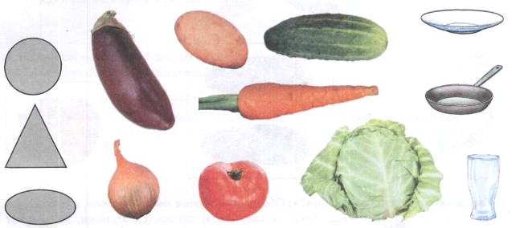
6. Упражнение «Расскажи-ка!»: Составь рассказы об овощах по предложенному наглядному плану.
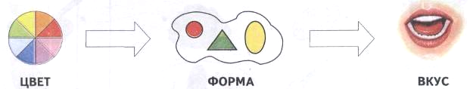
7. Упражнение «Поваренок»: Расскажи, что нужно сделать, чтобы приготовить суп? (Овощи моют, чистят, режут, варят.) Сок? Пюре?

8. Упражнение «Назови правильно»:
Задание 1: Покажи, где огурец, огурцы и т. д. Соедини линиями одинаковые овощи. Задание 2: Взрослый показывает, а ребенок называет овощи. Образец: «Это помидор. Это помидоры».

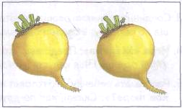
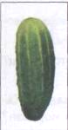
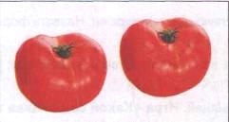
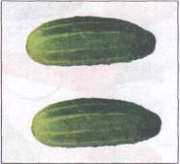
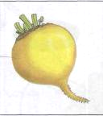
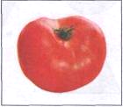

9. Упражнение «Из чего — какой?»: Обведи пунктирные линии и назови, из каких овощей и что приготовила мама. Какой (какая, какое) это сок (салат, пюре, запеканка)? [Морковный сок. Овощной салат. И т. д.)
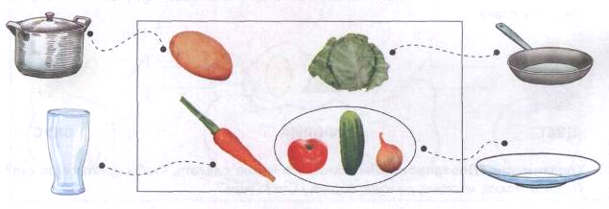

10. Составь предложения по картинкам.
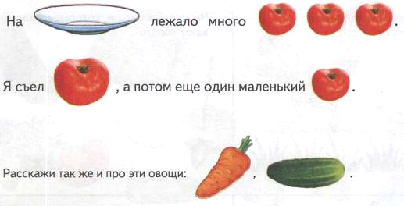
11. Назови овощи. Дорисуй овощи в таблицу. Составь словосочетания по образцу: «Много помидоров. Маленький помидорчик».
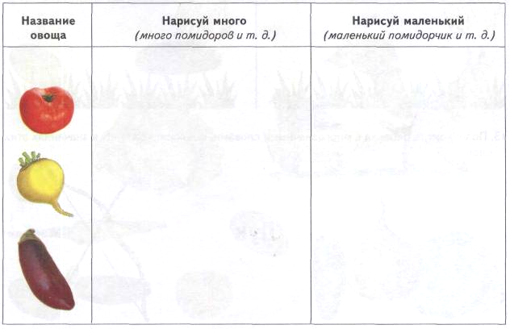

12. Упражнение «Нарисуй»: Рассказать ребенку, где растут овощи и как их убирают с грядки. Выполнить предложенные ниже задания.
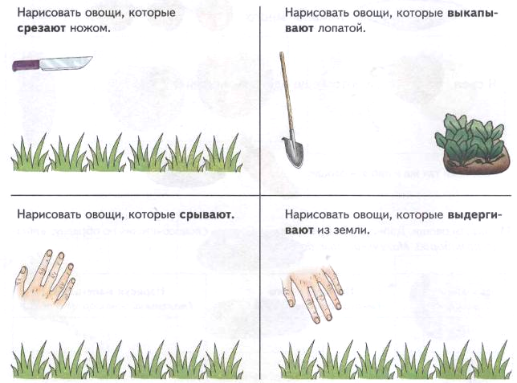
13. Познакомить ребенка с многозначными словами, объяснить разницу в значениях этих слов.

14. Упражнение «Что купила белочка в магазине»: Рассмотри рисунки. Сравни их и назови, что увезла белочка из магазина.
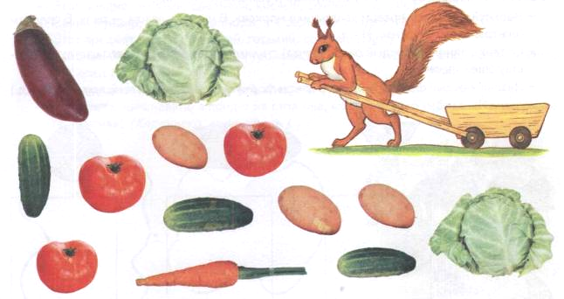
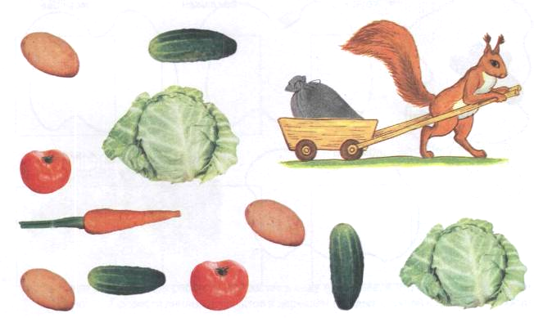

Тема: САД - ОГОРОД
1. Взрослый предлагает ребенку послушать и выполнить задания.
- Нарисуй в верхнем правом квадратике морковь. В нижнем левом — репу. В среднем
(центральном) — банан. И т.д.
- Соедини линиями каждый овощ (фрукт) с: кляксой соответствующего цвета; соответствующей формой.
- Назови каждый фрукт (овощ), его цвет и форму. (Помидор красный, круглый. И т.д.)
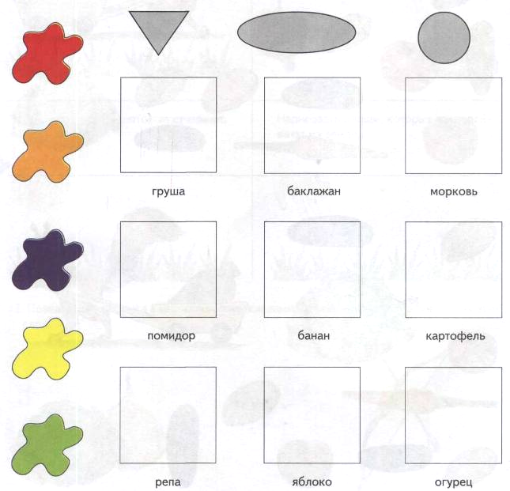

2. Упражнение «Отгадай загадки, нарисуй отгадки»
Задание 1. Отгадай загадки, нарисуй отгадки в пустых «барашках».
- Этот предмет желтый, овальный, кислый, сочный. (Лимон.)
- Синий мундир, желтая подкладка, а в середине сладко. (Слива.)
- Этот предмет желтый, круглый, горький, сочный. (Лук.)
- Красный бочок, само с кулачок, тронешь пальцем — гладко, а откусишь — сладко.
(Яблоко.)
- Этот предмет бордовый, круглый, сладкий. (Свекла.)
- Неказиста, шишковата, а придет на стол она, скажут весело ребята: «Ну, рассыпчата, вкусна»! (Картошка, картофель.)
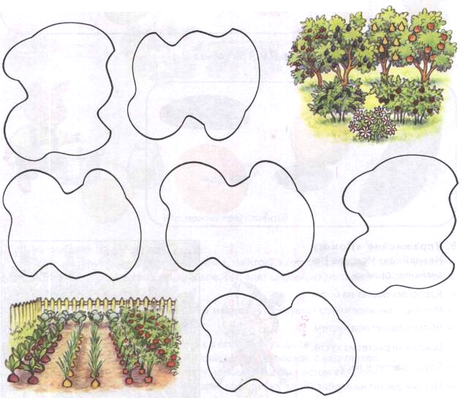
Задание 2: Рассказать ребенку, что растет в саду на дереве, а что в огороде на грядке. Провести линии: от фруктов к деревьям (сад), от овощей к грядкам (огород).

3. Упражнение «Четвертый лишний»: Ниф-Ниф и Нуф-Нуф пришли в гости к Наф-Нафу и принесли ему подарки. Посмотри, что оказалось лишним в корзинке Ниф-Нифа и почему? Где он побывал?
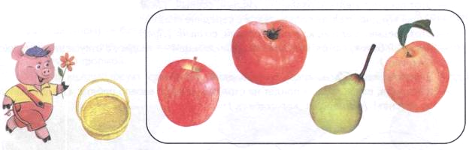
4. Что лишнее в корзине Нуф-Нуфа? Где он побывал?

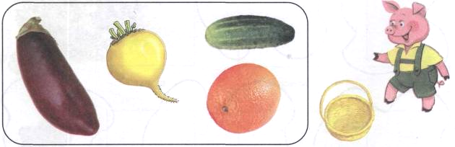

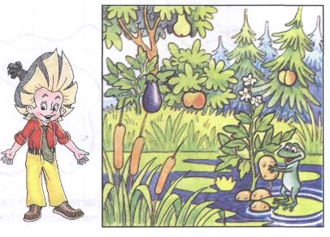
5. Упражнение «Помоги Незнайке»: Исправь Незнайкины ошибки.
- Картошка растет на болоте.
- Яблоко растет под кустом.
- Баклажан растет на кусте.
- Груша растет в лесу.
- Персик растет на елке.

6. Упражнение «Расскажи-ка»: Составь рассказы об овощах и фруктах по предложенному наглядному плану.
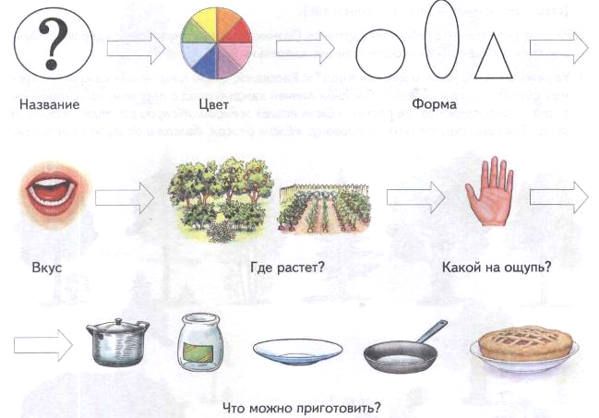
Образец ответа:
«Яблоко это фрукт. Оно красное (зеленое, желтое), круглое, сладкое, сочное, растет в саду. Яблоко на ощупь твердое, гладкое. Его едят сырым, из него варят варенье, готовят вкусный сок».
7. Упражнение «Послушай, запомни и назови»: Послушай стихотворение. Запомни и назови, какие овощи росли в огороде.
Посадила баба Фекла в огороде лук да свеклу.
А любимый внук Антошка посадил чеснок с картошкой,
И морковку, и капусту, чтобы борщ был летом вкусный.
Не забыл про помидоры: посадил их вдоль забора,
Огурцы, укроп, петрушку — чтоб любили все друг дружку.
Витаминный огород требует больших хлопот.
Баба Фекла в борщ кладет все, что у нее растет.

Тема: ДЕРЕВЬЯ
- Показать ребенку на прогулке разные виды деревьев, отметить особенности строения
(ствол, ветви, листья (иглы), плоды и т.д.).
- Рассмотреть вместе с ребенком картинки. Познакомить его с названиями деревьев. Закрепить в словаре обобщающее понятие «деревья».
- Упражнение «С какого дерева плод?»: Расскажи, какой плод нашел каждый из лесных обитателей под деревом. Соедини линией каждый плод с деревом, на котором он
вырос, и расскажи, что где растет. (Ежик нашел желуди. Желуди растут на дубе. И
т. д.) Составь предложения по образцу: «Ежик бежал, бежал и до дуба добежал».
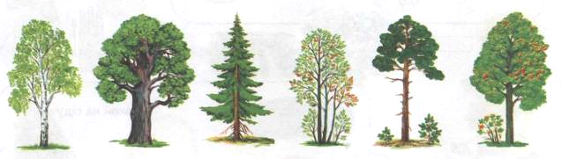
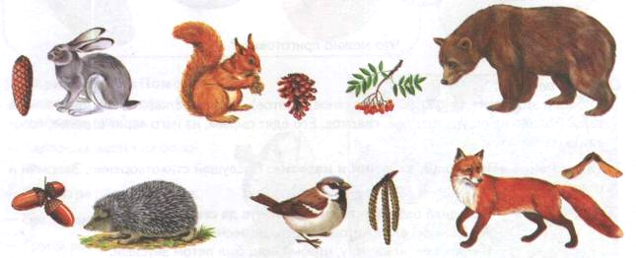
4. Упражнение «Скажи наоборот»: Сосна высокая, а рябина низкая.
У сосны иглы длинные, а у ели .... У дуба ствол толстый, а у березы ....
У клена листья большие, а у березы .... У березы ствол светлый, а у клена ....

5. Упражнение «Закончи предложения нужными словами»:
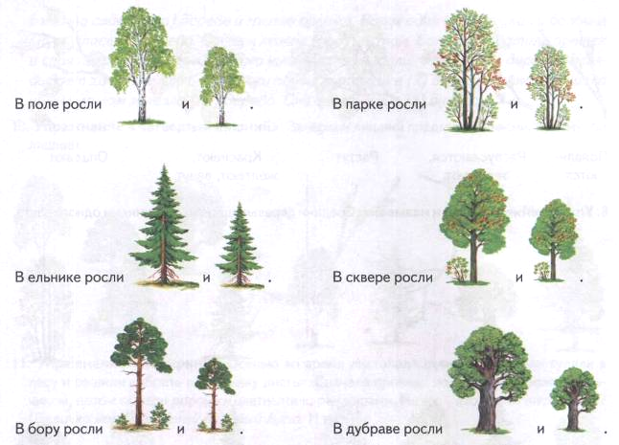
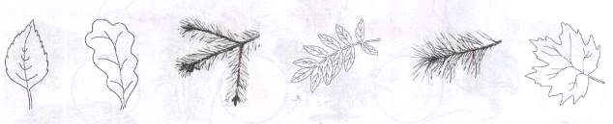
6. Упражнение «С какого дерева лист, веточка?»: Раскрась расположенные выше листья и веточки. Проведи линию от каждого из них к соответствующему дереву. Назови, какие это листья и веточки. (Лист березы — березовый. И т. д.)

7. Упражнение «Что происходит с листьями?»: Составь рассказ по картинкам и опорным словам.
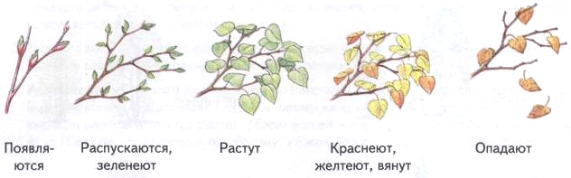
8. Упражнение «Считай и называй»: Соедини деревья одного вида линиями одного цвета.
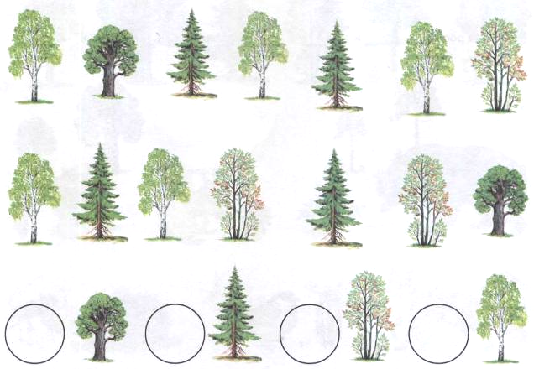
Расскажи, каких деревьев много (много дубов, елей...). Посчитай (запиши в кружки или зарисуй точками количество) и назови их. (Одна береза, две березы, ..., пять берез).

9. Упражнение «Подскажи словечки»: Вставь пропущенные слова (текст читает
взрослый).
Белочка сидела (на) дереве и грызла орешки. Вдруг один орешек упал и белочка спустилась (с) дерева. Орешек лежал (под) листом. Белочка схватила орешек и спряталась (за) дерево. Мимо шли дети и увидели, что (из-за) дерева выглядывает хвост белочки. Мальчики подошли поближе (к) дереву. Белка услышала шаги и мигом залезла (на) дерево. Она спряталась (в) дупле.
10. Упражнение «Четвертый лишний»: Зачеркни лишний предмет. Объясни, почему он
лишний.
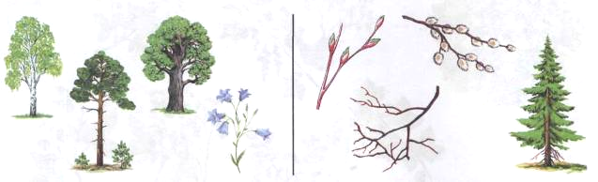
11. Упражнение «Лабиринт»: Осенью во время листопада лесные обитатели гуляли в лесу и решили собрать в корзинку листья. Сначала проведи по каждой дорожке пальчиком, потом обведи дорожки цветными карандашами. Назови, кто какой лист нашел? {Белочка нашла зеленый дубовый лист. И т. д.)
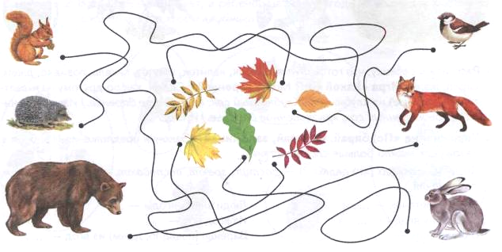

Тема: ЯГОДЫ
- Рассмотреть вместе с ребенком картинки. Познакомить его с названиями ягод. Закрепить в словаре обобщающее понятие «ягоды».
- Назови цвет ягод по образцу: крыжовник зеленый, ... и т.д.
- Упражнение «Ягодка лесная, ягодка садовая»: Соедини линиями лесные ягоды с
картинкой «лес», а садовые ягоды с картинкой «сад».
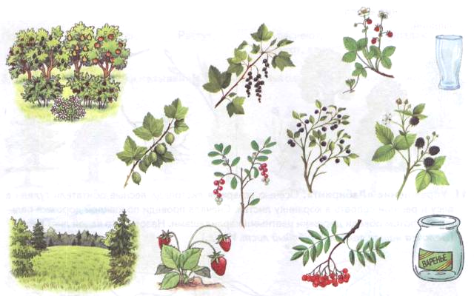
- Рассказать ребенку, что готовят из ягод (сок, напиток, компот, кисель, повидло, джем,
сироп, желе). Игра «Какой сок? Какое варенье?»: Скажи, как по-другому называется сок (варенье) из клубники? (Клубничный сок; клубничное варенье.) Из крыжовника? (Крыжовенный сок, крыжовенное варенье.) И т. д.
- Упражнение «Подбирай, называй, запоминай»: Закончи предложения (подбери и
назови как можно больше слов-действий).
Ягоды на веточках (что делают?) — растут, зреют, поспевают, наливаются соком, созревают.
Ягоды с веточек — .... Люди в лесу ягоды — ....
В корзину ягоды — .... Из ягод сок — ....
В стакан сок — .... Варенье (повидло, джем) из ягод — ....

6. Упражнение «Скажи наоборот»: Закончи предложения.
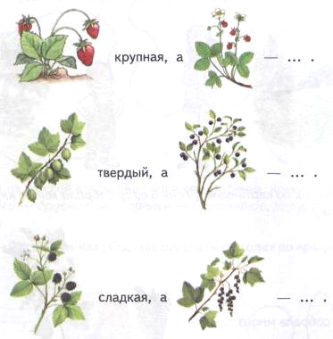
7. Упражнение «Назови правильно»:
Задание 1. Соедини линиями одинаковые ягоды и покажи, где ягода ежевики, а где ягоды ежевики и т. д.
Задание 2: Взрослый показывает, а ребенок называет ягоды. Образец: «Это ягода ежевики. Это ягоды клубники».
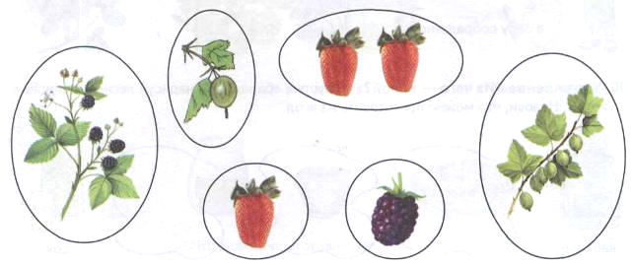

8. Упражнение «Лесные и садовые ягоды»: Ваня и Таня решили собрать разных ягод. Помоги ребятам — нарисуй им дорожки (Ване в лес, а Тане в сад).
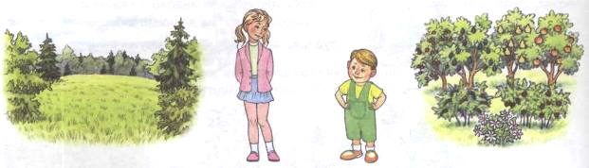
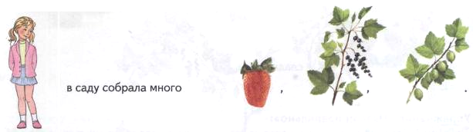
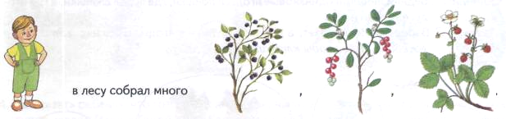
9. Составь предложения по картинкам. (Таня в саду собрала много клубники, смородины, крыжовника.)
10. Упражнение «Из чего — какой?»: В пустых «барашках» нарисуй лесные и садовые ягоды. Назови, что можно приготовить из ягод.
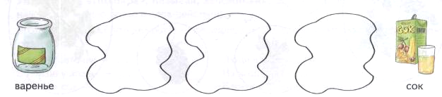

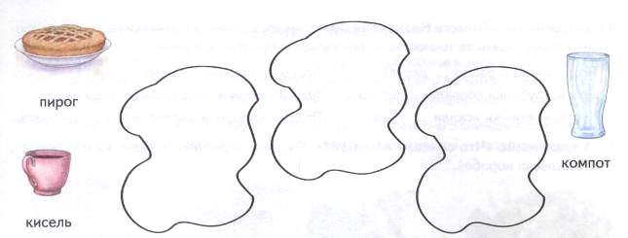
- Назови, какой из каждой ягоды получится сок (варенье, компот, пирог, сок, кисель).
(Сок из брусники — брусничный, варенье — брусничное, пирог с брусникой — брусничный. И т. д.)
- Упражнение «Расскажи-ка»: Составь рассказы о ягодах по предложенному наглядному плану.
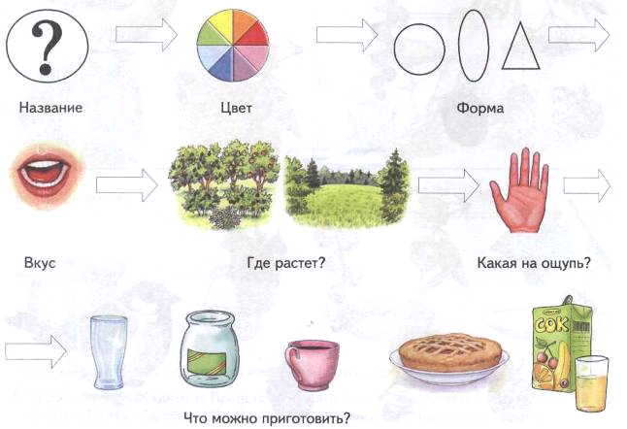

13. Упражнение «Помоги Незнайке»: Дополни предложения Незнайки маленькими словами (проследить за точностью использования предлогов в речи).
Ягоды рябины растут ... дереве. Ягоды крыжовника падают ... куста.
Ягоды клубники сорвали ... веточки. Ягоды ежевики выложили ... корзины.
Кустики черники искали ... траве. Ягоды смородины выглядывали ... листиков.
14. Упражнение «Что склевал воробей?»: Рассмотри рисунки. Сравни их и определи,
что склевал воробей.
